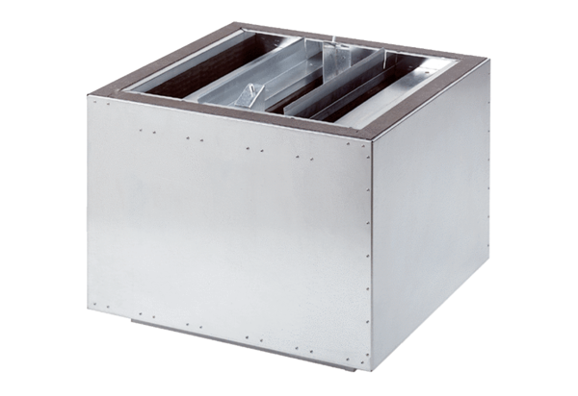Odsisni prigušivač SDA 18Jedinica za pakiranje: 1 komAsortiman: C
Broj artikla: 0092.0385Proizvođač: MAICO

